Resource: unfoldingWord® Open Bible Stories
unfoldingWord® Open Bible Stories © 2022 unfoldingWord. Released under CC BY-SA 4.0 license. unfoldingWord® Open Bible Stories has been adapted in the following languages: Tok Pisin, Arabic (عربي), French (Français), Hindi (हिंदी), Indonesian (Bahasa Indonesia), Portuguese (Português), Russian (Русский), Spanish (Español), Swahili (Kiswahili), and Simplified Chinese (简体中文) from unfoldingWord® Open Bible Stories © 2022 unfoldingWord. Released under CC BY-SA 4.0 license by Mission Mutual

unfoldingWord® Open Bible Stories

42. Иисус возвращается на Небеса
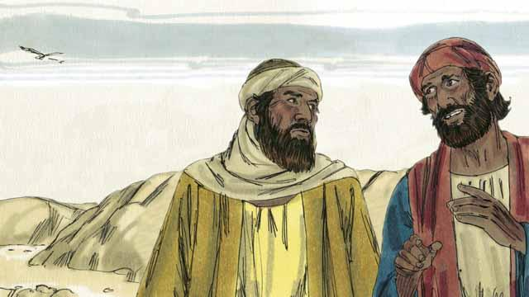
В тот день, когда Бог воскресил Иисуса из мёртвых, двое Его учеников шли из Иерусалима в соседний город. По дороге они говорили о том, что произошло с Иисусом, и о том, как они надеялись, что Иисус Тот Мессия, который освободит Израиль, но Он был убит. А между тем некоторые женщины сказали, что видели Иисуса и что Он жив. И ученики не знали, чему теперь верить.
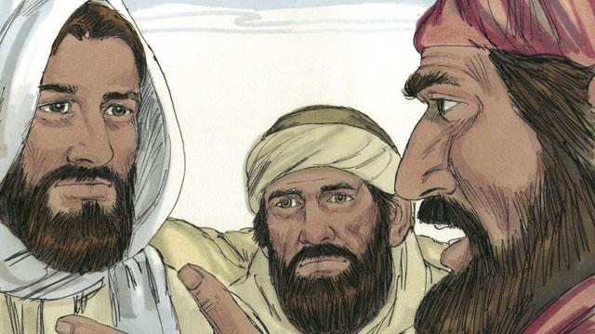
Когда эти двое учеников шли и разговаривали, к ним подошёл Иисус и пошёл рядом с ними. Он спросил их, о чём они разговаривают. А они подумали, что Он чужеземец, который не знает о событиях в Иерусалиме, и рассказали Ему обо всём, что произошло с Иисусом за эти несколько дней.
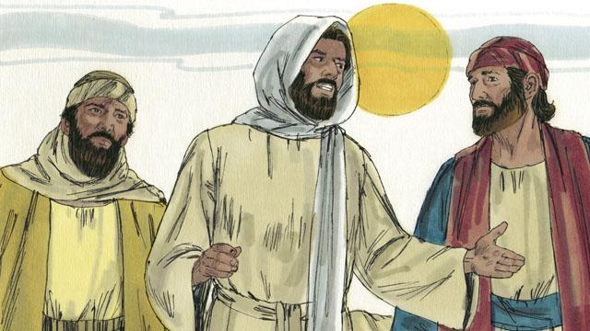
Тогда Иисус начал объяснять им, что написано о Мессии в Божьем Слове. Издавна пророки говорили, что Мессия пострадает от грешных людей, и они убьют Его. Но пророки также говорили, что Мессия на третий день воскреснет.
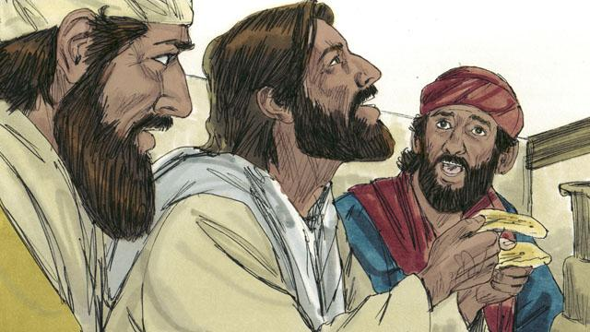
Был уже вечер, когда ученики пришли в город, в котором собирались остановиться. Они пригласили Иисуса остаться на ночь, и Он вошёл с ними в дом. Во время ужина Иисус взял хлеб и поблагодарил Бога. Когда Он разломил хлеб, ученики вдруг осознали, что это Иисус. Но в тот миг Он исчез, став невидимым для них.
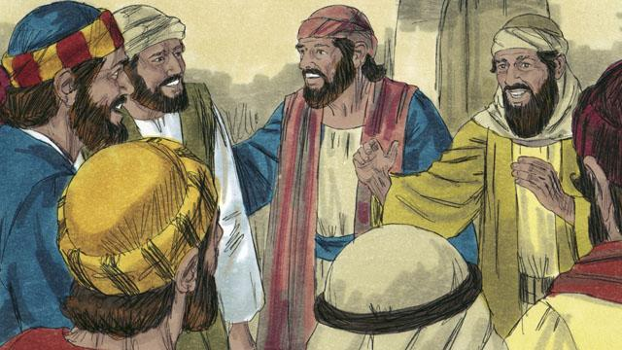
Тогда эти ученики сказали друг другу: «Это был Иисус! Вот почему мы с таким восторгом слушали, когда Он объяснял нам Божье Слово!» И они немедленно отправились обратно в Иерусалим. Когда они туда пришли, то сказали остальным ученикам: «Иисус жив! Мы видели Его!»
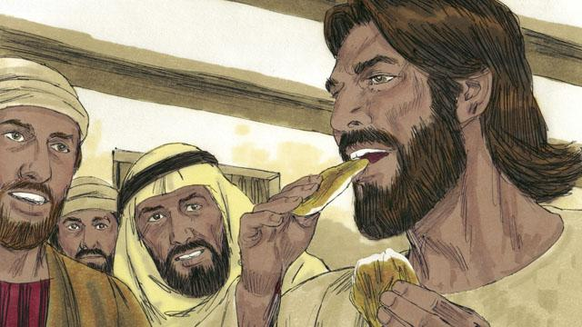
Ученики ещё не закончили свой рассказ, как вдруг в комнате появился Иисус. Он сказал им: «Мир вам!» Ученики подумали, что это призрак, но Иисус сказал: «Почему вы боитесь? Почему вы не верите, что это Я? Посмотрите на Мои руки и ноги. Разве у призраков есть тело?» И чтобы доказать им, что Он не призрак, Иисус попросил у них еду. Они дали Ему кусок рыбы, и Он съел его.
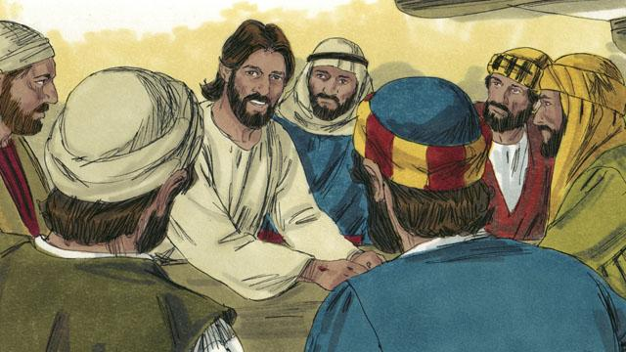
После этого Иисус сказал: «Я говорил вам, что всё написанное обо Мне в Божьем Слове должно исполниться, и оно исполнилось». Затем Иисус разъяснил им Божье Слово. Он сказал: «Издавна пророки писали, что Я, Мессия, пройду через страдания, умру и на третий день воскресну.
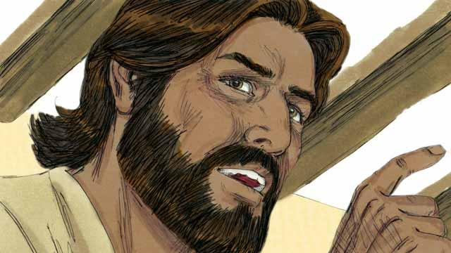
Пророки также писали, что Мои ученики будут распространять Божье послание. Они будут призывать людей к раскаянию за грехи. И Бог простит каждого, кто раскается в своих грехах. Мои ученики будут распространять это послание везде и, начиная с Иерусалима, пойдут ко всем народам». После этого Иисус сказал: «Вы — свидетели всего, что Я говорил и делал, и всего, что со Мной произошло».
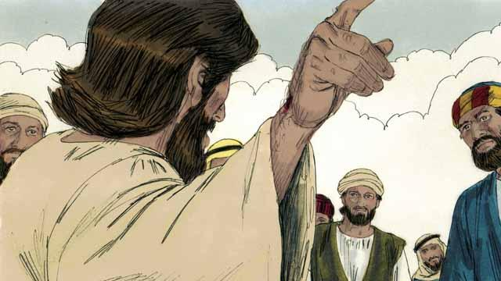
В течение следующих 40 дней Иисус много раз являлся Своим ученикам. Однажды Он явился толпе, в которой было более 500 человек! И ещё много раз Иисус доказывал Своим ученикам, что Он жив, когда являлся им и учил их о Божьем Царстве.

Однажды, явившись Своим ученикам, Иисус сказал им: «Бог дал Мне власть на небе и на земле. Поэтому Я поручаю вам идти и проповедовать во всех народах, чтобы люди становились Моими учениками. Крестите их во имя Отца, Сына и Святого Духа. Учите их исполнять всё, что Я вам говорил. И помните, что Я всегда буду с вами».

Через сорок дней после того, как Иисус воскрес из мёртвых, Он сказал Своим ученикам: «Оставайтесь в Иерусалиме, пока Мой Отец не даст вам силу, послав Святого Духа». После этого Иисус поднялся в небо, и облако скрыло Его от них. Сегодня Иисус сидит на Небесах по правую руку от Бога и правит всем, что существует.
Библейская история из Евангелия от Матфея 28:16–20, Евангелия от Марка 16:12–20, Евангелия от Луки 24:13–53, Евангелия от Иоанна 20:19–23 и Деяний святых апостолов 1:1–11

